Уважаемые невьянцы!
Приглашаем вас с 1 по 28 февраля 2022 года принять участие в викторине «Улицы родного города», которая проводится в рамках историко-краеведческого конкурса «Улицы Невьянска»!
1.Ответьте, а сколько улиц в Невьянске?
Варианты: 50. 75. Больше 100.
2.На какой улице города находятся сразу две общеобразовательные школы и два детских сада? Перечислите эти объекты.
3.Какая улица четыре раза меняла свое название и почему?
4.Какая улица Невьянска раньше называлась Часовенной?
5.Какие купеческие дома расположены на проспекте Октябрьский?
6.На какой улице находится дом, когда-то принадлежавший купцу Французову?
7.Какие улицы Невьянска носят имена Героев Советского Союза?
8. Перечислите улицы, названия которых ассоциируются с местами, образами сказов П. П. Бажова?
9. Председатель уличного комитета Ерофей Саввинович Коновалов в 1937 году на свои деньги купил саженцы яблонь и вместе с жителями улицы высадил их по всей ее длине. Улица преобразилась, стала зеленой, цветущей и.. сменила свое название! Как она стала называться?
10. По какому адресу расположена Невьянская наклонная башня?
11. Были в Невьянске две улицы и со столичными названиями: Большая Московская (теперь – Профсоюзов) и Малая Московская (теперь – Луначарского). С чем связано их появление?
12. Была в нашем городе и улица Мильенка. Название улицы совершенно не отражало реальное положение ее жителей, которые, в большинстве своем были бедны. Как сейчас называется эта улица?
13.На какой площади проходят многие городские мероприятия? Как она прежде называлась? Почему?
14.Вдоль какой улицы расположены многоэтажные дома (появившиеся в 70-ых гг. ХХ века), которые невьянцы прозвали «Семь братьев?»
15.Укажите ранние названия улицы, которая сейчас именуется «улица Матвеева»?
16.Из книги «Очерки истории Невьянска»: «Невьянск был условно разделен на три района: гора, Кокуй и Забелы. Внутри них выделялись микрорайоны…» Один из них – Романовка. Откуда такое название?
17.Откуда произошло название южного микрорайона города «Михайловка?»
18.Какие улицы и переулки Невьянска носят имя русских и советских писателей?
19. Кем был А. В. Луначарский, в честь которого названа одна из улиц Невьянска? Посещал ли Луначарский наш город?
20. В Невьянске есть улица Екатеринбургская. А есть ли в Екатеринбурге улица Невьянская? Варианты: Да. Нет.
21. В декабре 2020 г. В Невьянске открылась школа юного иконописца школа, ученики которой постигают основы этого старинного невьянского промысла. Назовите улицу, на которой расположена эта необычная школа?
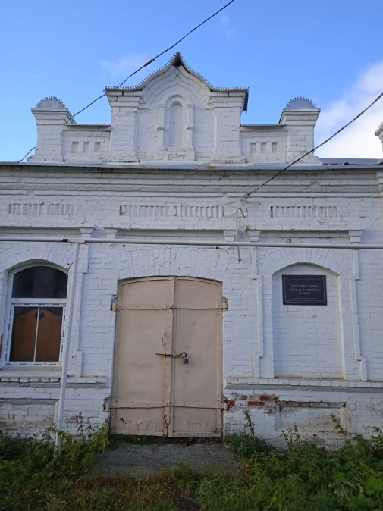
22. По улице Дзержинского, 6а, расположено старейшее в городе средне-специальное учебное заведение. Назовите его.
23. На какой улице находится родник «Солдатский?».
24. А родник «Лебяжинский» где?
25. Какие улицы Невьянска получили свое
название от географического расположения местности?
26. В городе есть улица Вити Бурцева.
А кто такой В. Бурцев?
27.На какой улице ты живешь? (…)
28.Расскажи об истории ее появления (…)

Заранее благодарим вас за участие в викторине «Улицы родного города». Ответы приносите по адресу: г. Невьянск, ул. Луначарского, 4 (до 28.02.2022г.)

